PREFA Kastenvorkopf 33 patina grau 47 Patina grau

PREFA

Eigenschaften

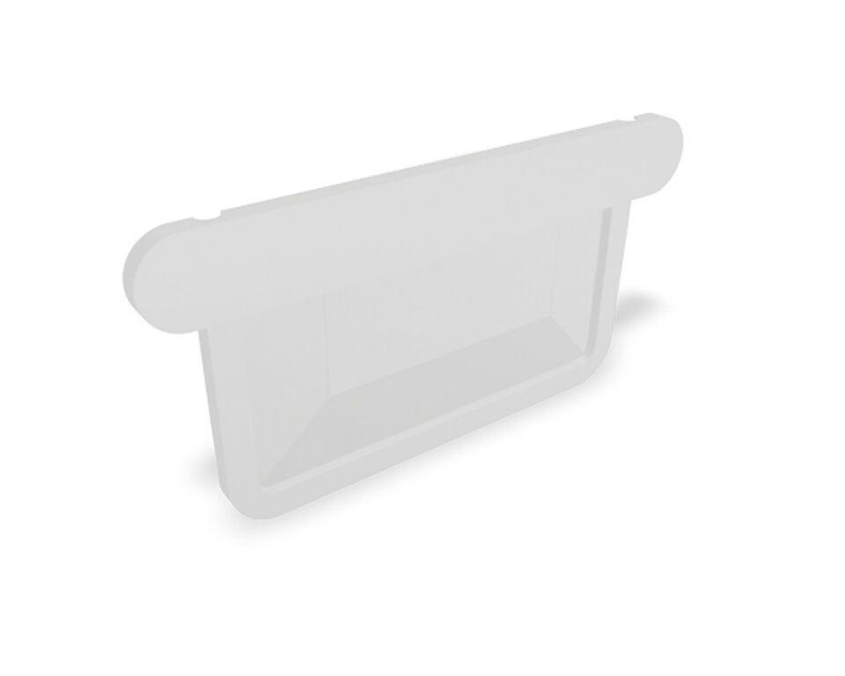

GTIN:

4043111124612

HAN:

540022

Farbton

grau

Oberfläche

pulverbeschichtet

Produkt

Endstücke

Querschnittsform

kastenförmig

Werkstoff

Aluminium

Breite (mm)

90,00

Länge (mm)

135,00

Nennweite DN

330,00